Tělocvik pro žáky ZŠ a MŠ U Lesa Karviná (19 – 23. 10. 2020).
Během dne si udělejte 30 minut čas.
Nezapomeňte se před cvičením zahřát (poskoky na místě) a rozcvičit!
Cvičte - Kliky – 10, sklapovačky nebo sed/lehy 10, dřepy 10. Nezapomeňte pravidelně dýchat.
Zde máte ukázku několika protahovacích cvičení.

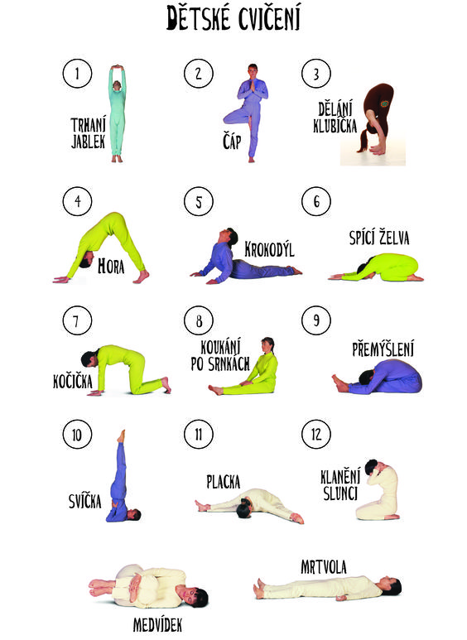

Ideální je procházka 30 - 45 min. rychlou chůzí – každý den (netvořte skupinky a hloučky).
Kabinet TV

